**今日动态**

**2024/5/29 星期三**

**入园情况：**今天来园18人，请假的小朋友们期待你们快快来幼儿园哦！

小宝贝们来到了幼儿园，开始开开心心的吃点心啦！

**语言：会说话的手**

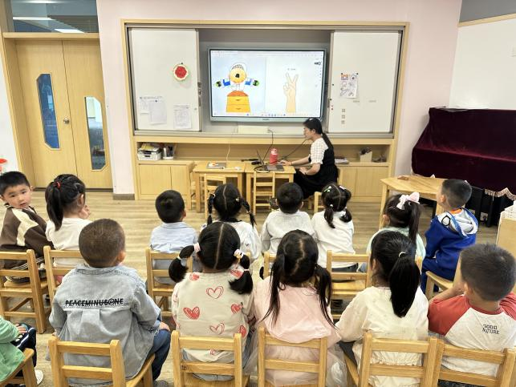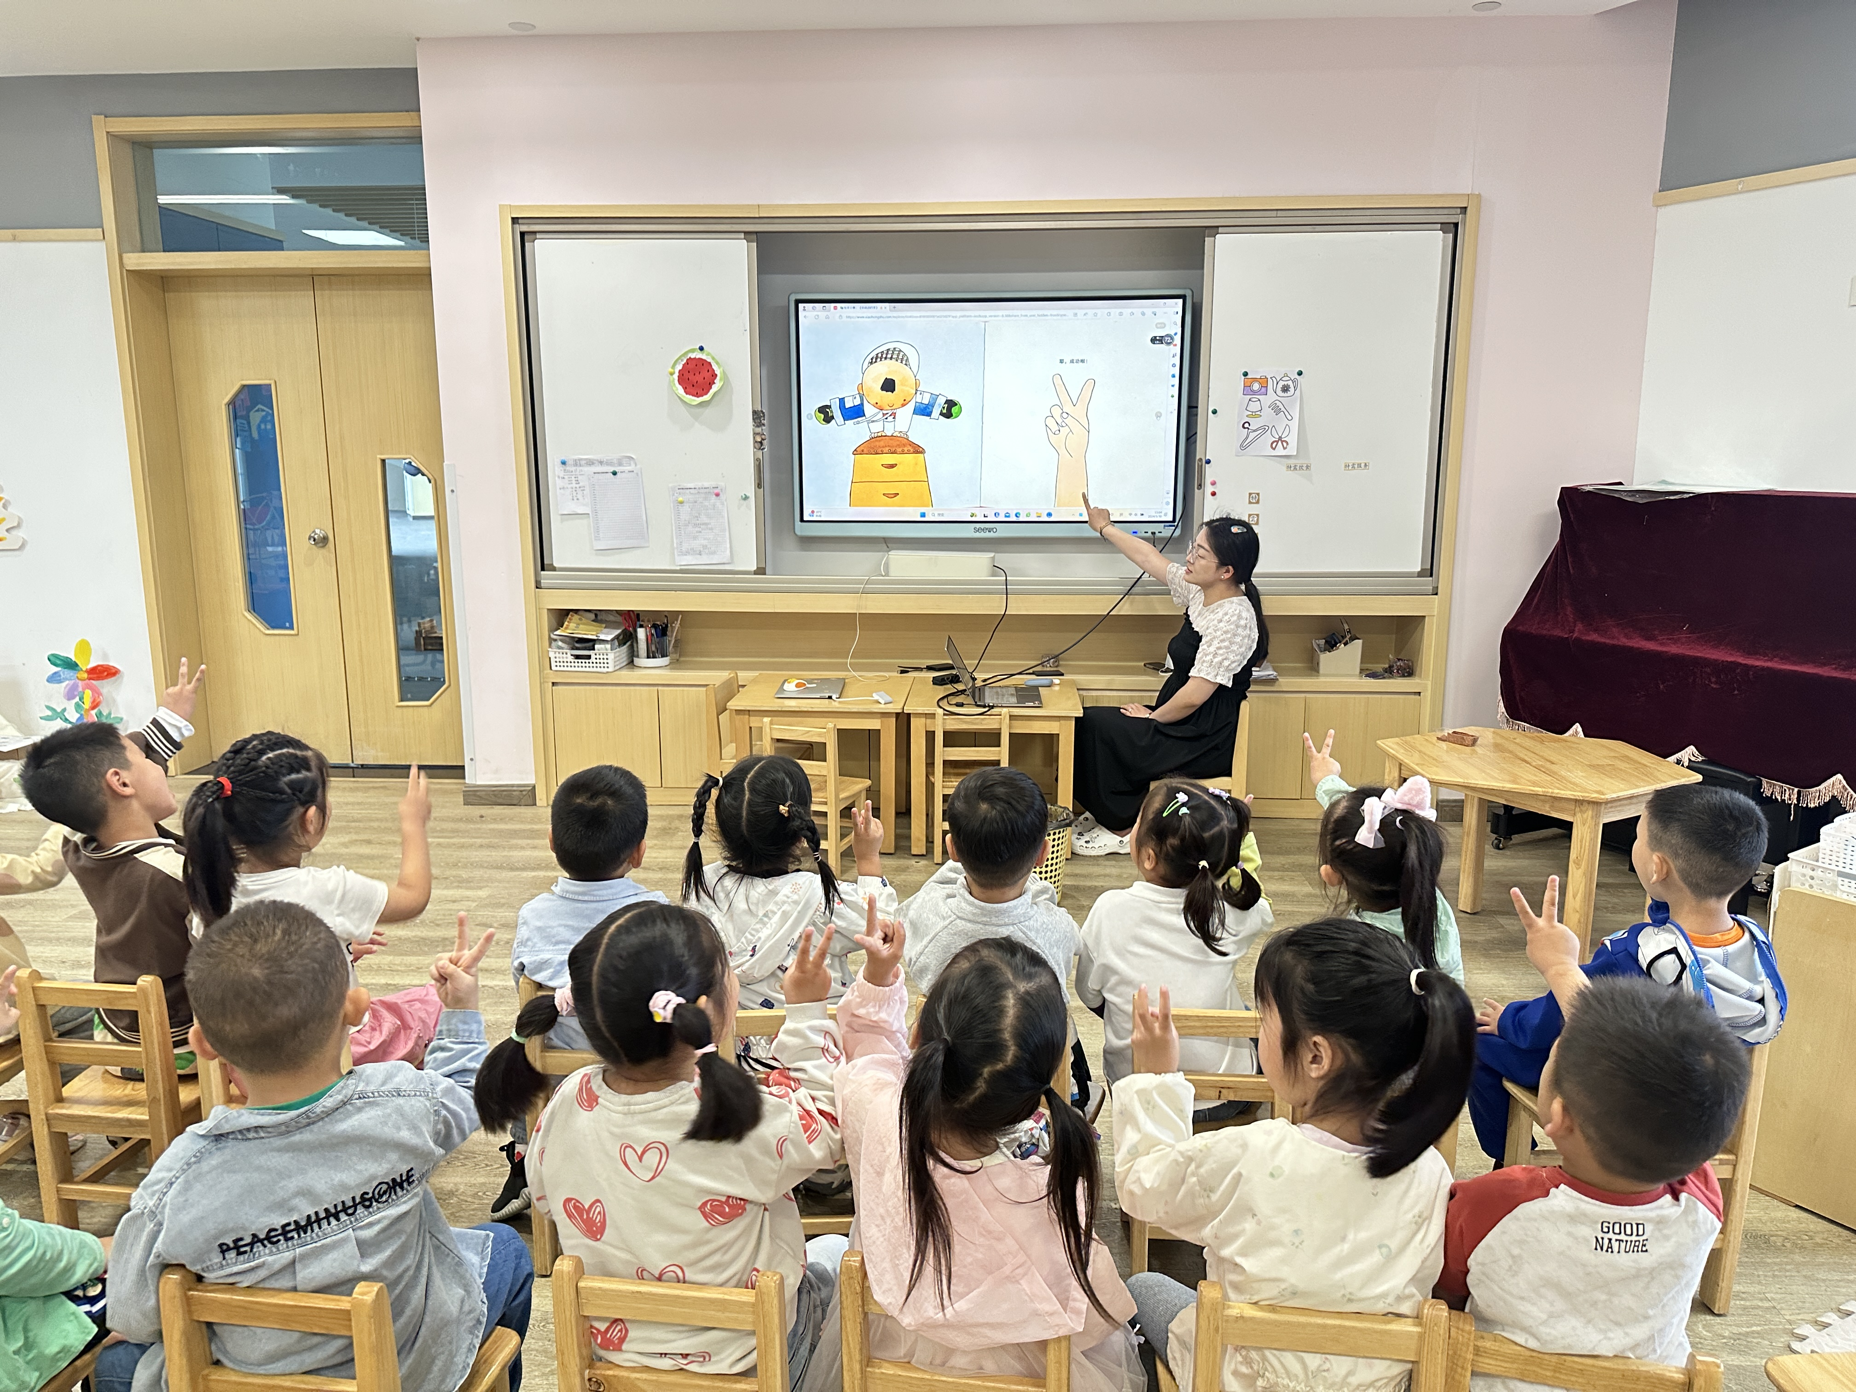

内容简介：我有一双会说话的手。瞧，如果有人问我几岁了，我就伸出小手告诉他。这只小手，可以和妈妈拉钩，和爸爸击掌庆祝，还可以给自己加油；别人的手呢？当然也会说话啦！瞧，我表现不好时，妈妈用手＂批评＂了我。老师用手“提醒”我；我表现很棒时，爸爸用手夸赞”我！和小朋友在一起，手也可以说很多话呢！还有我喜欢的小狗，它也会用手说话哦！

推荐理由：让小朋友了解到不同的手型可以表达不同的意思，学会用手势表达自己的情感，传达自己的心情！

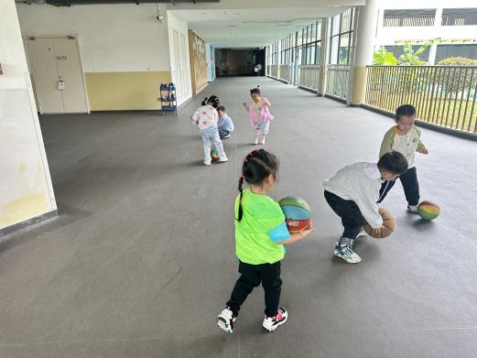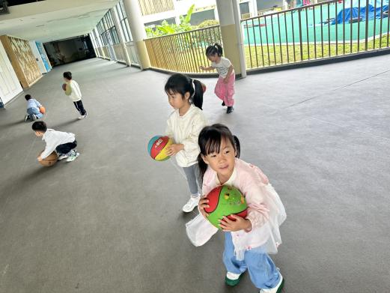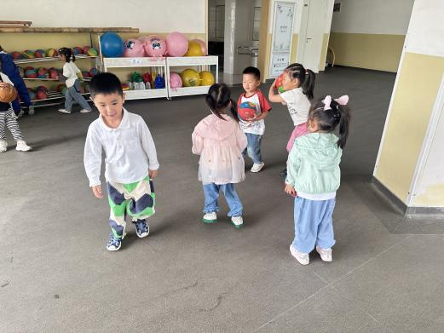

1. 明天是庆祝61的水枪大战游戏，有过高私聊老师。
2. 考虑到明天的东西比较多，明天不带被子回家哦。
3. 明天不开展延时班，祝大家61快乐，有个快快乐乐的童年哦！